JAK SE ZBAVIT SPLAŠKOVÝCH VOD - ZPŮSOBY 19. 1. 2023

1. Žumpa

2. Septik

3. Septik se zemním filtrem

4. DČOV

1. Žumpa

Žumpa nebo-li jímka. Jedná se o vodotěsnou nádrž na zachycení odpadních vod bez přepadu. Materiál plast, beton, sklolaminát.
Jedná se o nejjednodušší způsob jak se zbavit odpadních vod.
Žumpa má prostor, kde se shromažďují odpadní vody. Dále nejsou žádným způsobem čištěny, proto je nutné zajistit jejich pravidelné vyvážení fekálním vozem. Je to tak z toho důvodu, že se odpadní vody musí likvidovat v souladu se zákony o životním prostředí.
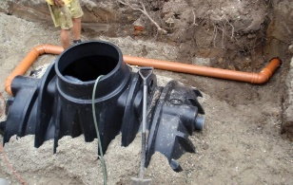
Dno žumpy musí být vyspádováno (2%) k čerpací prohlubni, která má být min. 100 mm hluboká a umístěna pod vstupním otvorem. Vstupí otvor žumpy min. 600 x600 mm.
Žumpa musí bát odvětrána
- kanalizačním potrubím
- samostatným větracím otvorem
Do žumpy nesmí být přiváděny dešťové vody.
Velikost žumpy se stanovuje s ohledem na počet připojených osob a interval vyvážení.
Jímky se vyrábějí nejčastěji ve velikostech od 2 do 12 m³.

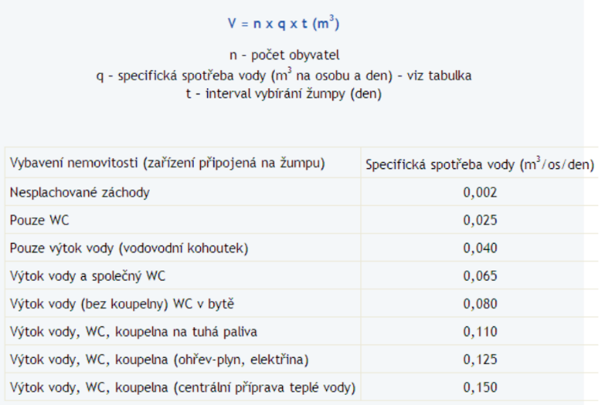
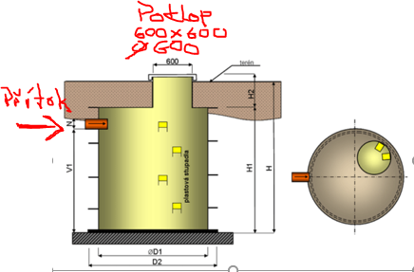

Při návrhu žumpy na pozemku je nutné dodržet min. vzdálenosti:
- od stěny budovy 1m
- od studny 10 m

- - - - - - - - - - - - - - - - - - - - - - - - - - - - -

POJEM AEROBNÍ A ANAREOBNÍ ČIŠTĚNÍ SPLAŠKOVÝCH VOD 25.1.2023

Zdroj: https://ekocis.cz/aktuality/anaerobni-cov
Pokud řešíte nebo budete řešit problém s likvidací odpadní vody, bude před Vámi stát zásadní rozhodnutí – zvolit anaerobní čistírnu vod, nebo aerobní? Obě ekologicky nakládají se splaškovou vodou, ale k čištění využívají jinou metodu. Vysvětlíme Vám, jaký je rozdíl mezi těmato dvěma zařízeními.

Anaerobní čištění se využívá hlavně u biologických septiků

Proces čištění není podporován vháněním vzduchu !!!!!!!!!!!!!!
Čištění odpadní vody bez přístupu vzduchu, tedy anaerobní čištění, je vhodné především u nepravidelně obývaných objektů, u nichž je produkce splaškové vody nepravidelná. Zejména tedy u chat, chalup a dalších rekreačních zařízení. Anaerobní čistírna se skládá z kruhové nebo hranaté plastové nádrže rozdělené do jednotlivých komor.
U Ekocis Vám anaerobní čistírnu odpadních vod nabízíme pod názvem biologický septik. Jedná se o plastovou nádrž, která je uvnitř rozdělena na 3 komory. V těchto komorách probíhá čištění odpadní vody. Kal se usazuje a přečištěná voda odtéká pryč – do kanalizace nebo do zemního filtru, který ji ještě přečistí. Účinnost biologického septiku ve spojení se zemním filtrem je skoro stejně vysoká jako u ČOV. Výhodou biologických septiků je nižší počáteční investice a také nízké provozní náklady (ke svému chodu nepotřebuje elektřinu).

Aaerobní čištění se využívá u DČOV

Proces čištění je podporován vháněním vzduchu – například dmychadlem !!!!!!

K rodinnému domu je vhodnější čistička odpadních vod
K likvidaci odpadní vody v rodinných domech doporučujeme čističku odpadních vod, která funguje na principu aerobního čištění. Plastová nádrž čističky je rozdělena do několika komor, ve kterých probíhá čištění za pomocí bakterií.
Tyto bakterie potřebují k životu vzduch (do ČOV je vháněn dmychadlem), proto aerobní čištění.
Výhodou domácí čističky odpadních vod jsou její nízké pořizovací náklady, snadná údržba a nenáročná obsluha. Dokáže se přizpůsobit aktuálnímu zatížení, sami si nastavíte intenzitu čištění.
- - - - - - - - - - - - - - - - - - - - - - - - - - - - -

2. SEPTIKY 25.1.2023
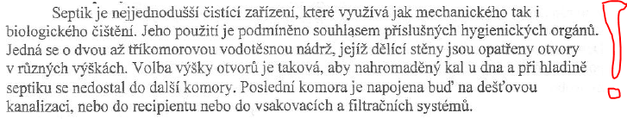
Oproti tomu jímka (tedy žumpa), je v podstatě jenom nádrž pro dočasné shromažďování odpadních vod a je nutné ji nechávat pravidelně vyvážet fekálním vozem.
Většina moderních septiků je dnes vyráběna z plastu nebo železobetonu. Celá nádrž má kruhový, válcový, výjimečně hranatý tvar a je rozdělena do několika (většinou tří) komor, kterými voda postupně protéká. Mezi nimi je systém přepážek a dochází tak k mechanicko-biologickému čištění za pomoci bakterií. To samo o sobě ale většinou nestačí, proto bývá septik většinou doplněn ještě o čistírnu odpadní vod nebo filtr.
Jelikož je septik tzv. vodní dílo, ze kterého vytéká voda, je nutné si před stavbou opatřit jak stavební povolení, tak povolení k nakládání s vodami. Obě žádosti se podávají na odbor životního prostředí v místě bydliště. Zároveň je nutné mít i povolení k vypouštění odpadních vod.
Špatně fungující septik?
Nejčastějším problémem septiků je nedostatek, nebo naopak nadbytek bakterií uvnitř. Na jeho hladině se může začít tvořit pěna a začíná zapáchat. Tento stav může nastat například při používání nevhodných mycích prostředků.
Správné fungování septiku lze podpořit speciálními tabletami do septiku, které obsahují bakterie napomáhající k dobrému rozkladu odpadu.
Kam se septik hodí?
Septik je vhodným řešením například pro různé rekreační chaty nebo chalupy, tedy místa, které nejsou pravidelně obývané. Výhodou je hlavně to, že majitel nemusí platit časté vyvážení žumpy. Přesto i septik je nutný občas vyvážet, většinou ale maximálně jednou ročně a cena se pohybuje okolo 1 – 3 tisíc korun (v závislosti na vyváženém objemu a vzdálenosti).

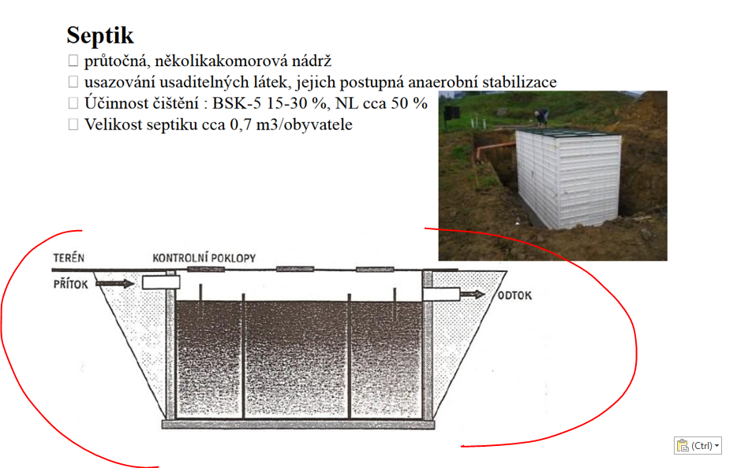

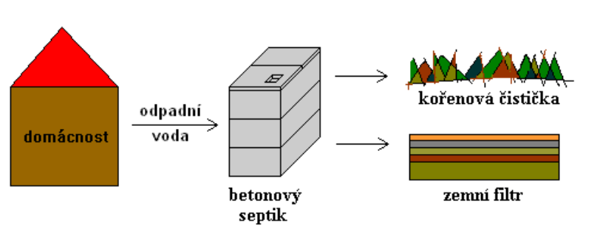
NÁVRH SEPTIKU

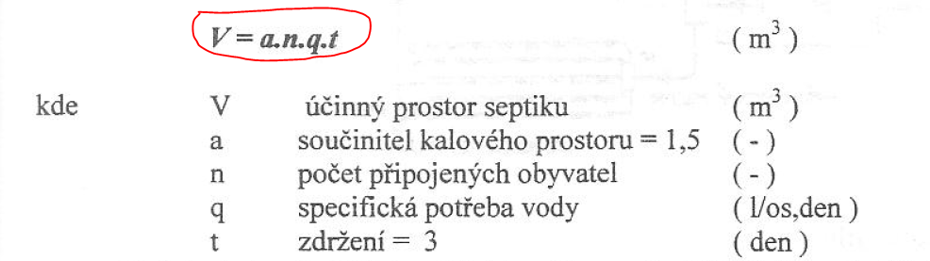

TYPY SEPTIKŮ
A. Podle samonosnosti
- samonosné septiky bez nutnosti obezdívky
- nesamonosné septiky s nutností obezdívky
B. Podle počtu komor
- dvoukomorové septiky
- tříkomorové septiky
C. Podle tvaru
- hranaté
- kruhové
D. Podle materiálu
- betonové
- plastové

Jelikož je septik tzv. vodní dílo, ze kterého vytéká voda, je nutné si před stavbou opatřit jak stavební povolení, tak povolení k nakládání s vodami. Obě žádosti se podávají na odbor životního prostředí v místě bydliště. Zároveň je nutné mít i povolení k vypouštění odpadních vod.

- - - - - - - - - - - - - - - - - - - - - - - - - - - - -

3. SEPTIK SE ZEMNÍM FILTREM 26.1.2023
ASIO Prospekt: SUPER TIP PRO VAŠE NÁVRHY
https://www.asio.cz/cz/as-pp-septik-er-eo

Tento komplet je navržen pro komplexní řešení čištění odpadních vod z domácností (druhý stupeň čištění). Po předčištění v septiku odpadní vody natékají na gravitační zemní pískový filtr. Odtud se může vyčištěná voda vypouštět do vodoteče, trativodu nebo vsakovací studny. Možnost použití po předchozím souhlasu Odboru Životního prostředí. Tento způsob čištění je nejvhodnější pro občasně obydlené objekty a pro 3 - 8 obyvatel. Na rozdíl od použití ČOV nevyžaduje el. energii a minimální a minimální obsluhu.

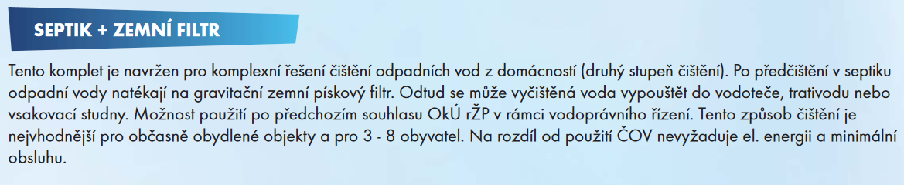

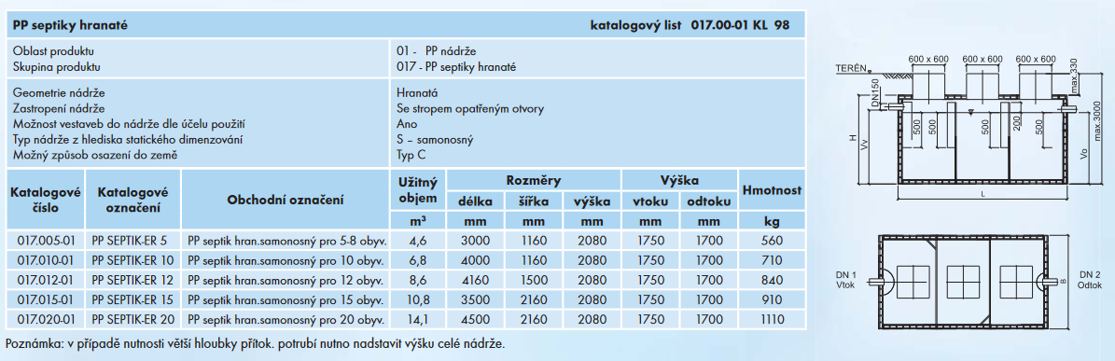

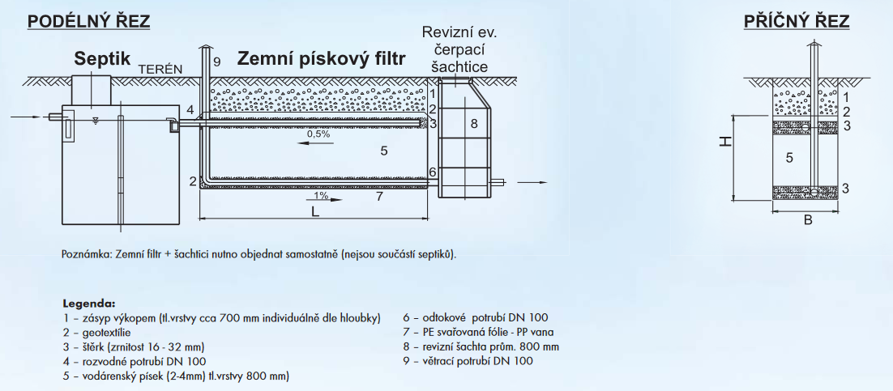

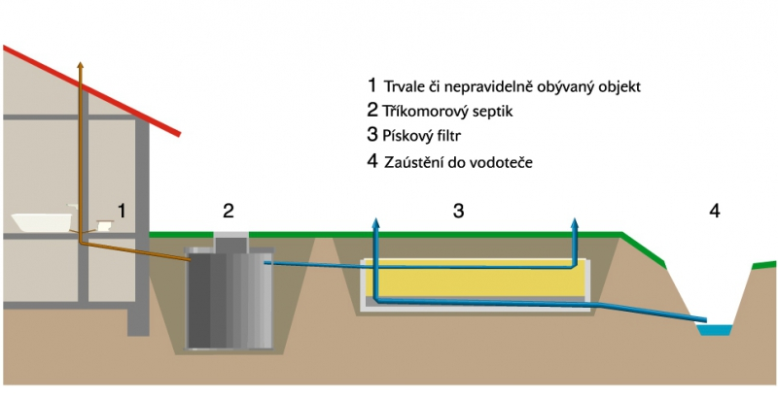
- - - - - - - - - - - - - - - - - - - - - - - - - - - - -
4. DČOV 1. 3. 2023
Pro vybudování domácí čističky odpadních vod je třeba zažádat o stavební povolení u příslušného odboru životního prostředí - čistička totiž patří do kategorie „vodní dílo“.
Kam však s vyčištěnou vodou?
a) Nejčastěji se to řeší vypuštěním vyčištěné odpadní vody nedalekého do potoka, řeky či rybníka.
b) V dalším případě se voda vypouští do podzemních vod – vsakování. Budeme však potřebovat hydrogeologické vyjádření, že v místě, kde hodláme tuto odpadní vodu vypouštět, nedojde ke znehodnocení podzemních vod. Většinou je v těchto případech vyžadován vyšší stupeň čištění a čistírnu je tak třeba vybavit pískovým filtrem.
c) Kombibace DČOV a zásobní nádrž. Předčištěnou vodu je pak možné využívat pro závlahu – stromy – keře. Ne plodiny určené ke konzumaci.

ASIO
Obrázek nakreslete zjednodušeně: Domeček – DČOV – Nádrž - Vsak
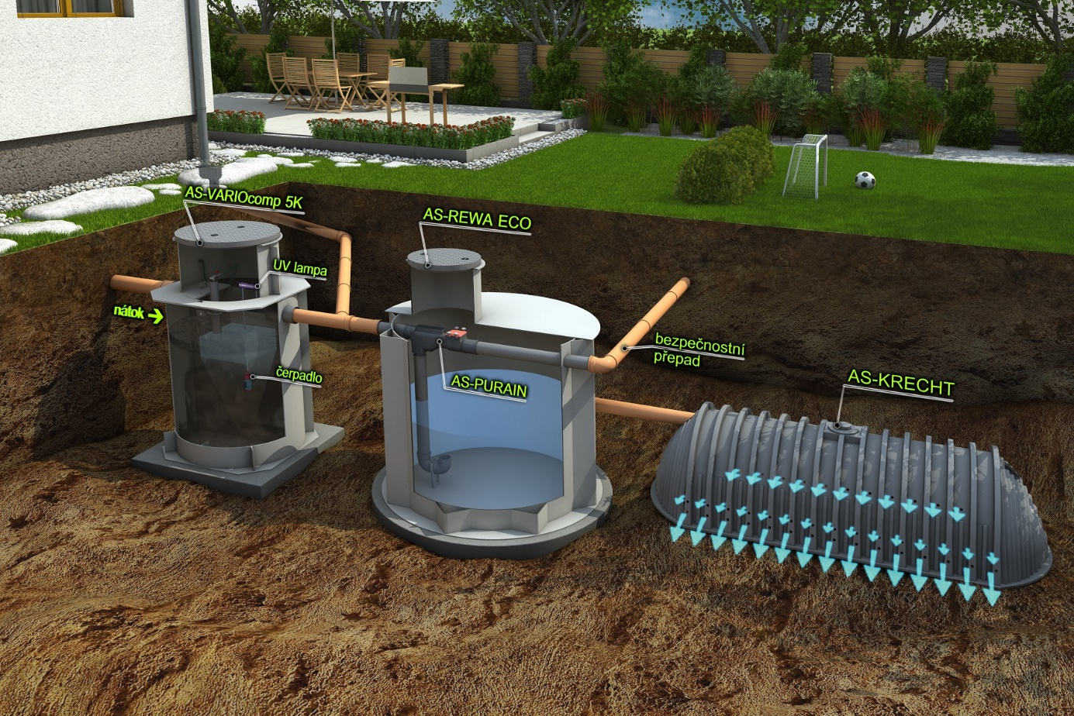
- - - - - - - - - - - - - - - - - - - - - - - - - - - - -

KOŘENOVÁ ČISTÍRNA 1. 2. 2023
https://www.novinky.cz/clanek/bydleni-zahrada-prirodni-korenove-cistirny-40206070

Co je kořenová čistička?
Jedná se v podstatě o soustavu speciálně upravených jezírek osázených vybranými druhy rostlin. Principem funkce kořenových čističek je čištění odpadních vod při průtoku hustým porostem v těchto jezírkách..
Nejviditelnější částí kořenové čističky je mělké kořenové pole (hloubka cca 60 cm), které musí mít plochu kolem 5 m2 na osobu; tedy kolem 20 m2 pro čtyřčlennou rodinu. Její dno tvoří dostatečně silná plastová nepropustná fólie, která musí být svařovaná, aby odpadní voda neprosákla do podzemních vod. Fólie musí být chráněná z obou stran geotextilií. Na ní je rozprostřen hrubší písek nebo štěrk, na který se naveze půda a osadí se bahenními rostlinami.
Voda z dobře udržované kořenové čističky nezapáchá, protože cirkuluje.
Klíčovým prvkem čisticího procesu jsou kultury mikroorganizmů. Tyto mikroorganizmy žijí na kořenech zmiňovaných bahenních rostlin a živí se přivedenými nečistotami. Správný výběr rostlin je velmi důležitý. Naprosto nepostradatelné k tomuto účelu jsou například orobince, chrastice rákosovitá, skřípinec jezerní, kosatec žlutý a některé další rostliny.

Rostliny vhodné do kořenového pole
Nejběžnější a dobře známou bahenní rostlinou z pobřeží našich vod je rákos obecný – Phragmites australis. Do kořenové čističky je velmi vhodný. Rákos je naprosto nenáročná rostlina. Množí se dost intenzivně plazivými výhony. Z další rostlin jsou dobrými čističi odpadních vod například:
Orobinec širokolistý (Typha latifolia)
Orobinec úzkolistý (Typha angustifolia)
Zblochan vodní (Glyceria maxima)
Chrastice rákosovitá (Phalaris arundinacea)
Skřípinec jezerní (Schoenoplectus lacustris)
Zevar vzpřímený (Sparganium erectum)
Sitina rozkladitá (Juncus effusus)
Kosatec žlutý (Iris pseudacorus)

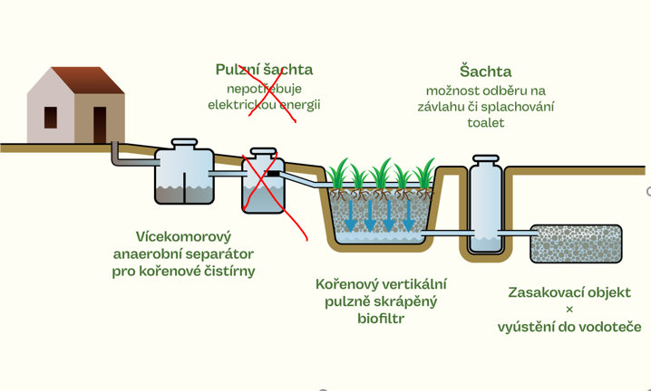
https://www.korenova-cisticka.cz/korenove-cistirny/korenova-cistirna-pro-domacnosti

- - - - - - - - - - - - - - - - - - - - - - - - - - - - -

Tento výkres bude závěrečným výkresem v KOCU v projektu č. 3 DOMOVNÍ ČISTÍRNA ODPADNÍCH VOD

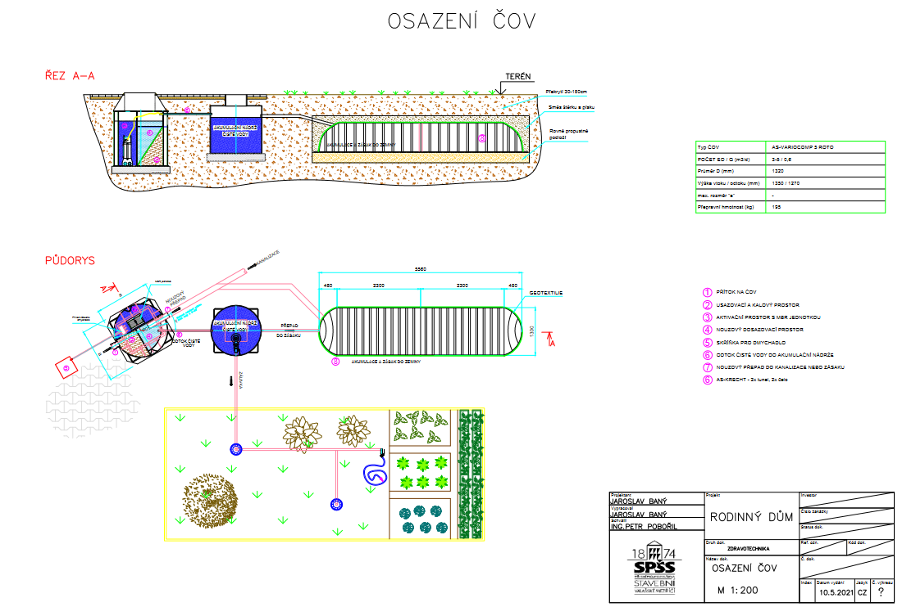
PÍSKOVÝ FILTR

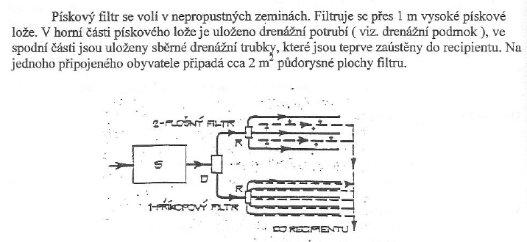
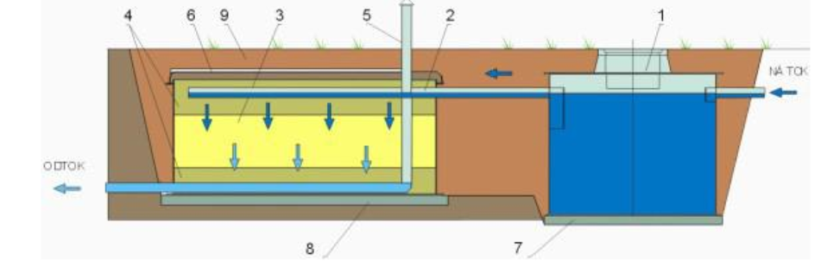
Legenda:
1. Septik
2. Rozvodné potrubí
3. Písek vodárenský (2-4 mm)
4. Štěrk (zrnitost 16-32 mm)
5. Větrací potrubí
6. Geotextilie
7. a 8. Podkladní základová deska
9. Zásyp výkopem

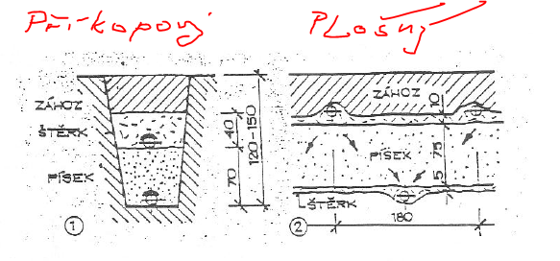

ZAPOJENÍ SEPTIKU A PÍSKOVÉHO FILTRU
http://eshop.bresco.cz/katalog/-cistirna-odpadnich-vod-vicestupnova-septik-a-piskovy-filtr-typ-brs35pfe5__BRS35PFE5/

Popis a použití
Vícestupňová čistírna odpadních vod typu (BRS3+PF) septik+ pískový filtr je navržena dle ČSN 756402 a slouží k čištění odpadních vod z malých izolovaných zdrojů znečištění, jako jsou např. rodinné domy, chaty, rekreační chalupy, malé penziony či horské chaty. Zejména se hodí tam, kde produkce odpadních vod je nepravidelná a kolísavá.
Soustava BRS3+PF se skládá z tříkomorového celoplastového septiku, kde dochází k předčištění odpadních vod a ze zemního pískového filtru, kde je odpadní voda dočištěna. Filtr se skládá z plastové nádoby, drenáží a filtračních náplní. Předčištěná voda vtéká do přívodní drenáže a prosakuje vrstvami filtru, kde probíhá proces dočištění. Poté je odváděna svodným potrubím do vodoteče nebo dešťové kanalizace, případně do zasakovací jímky.
Čistící soustava septik + pískový filtr má v podmínkách nepravidelného nátoku splašků (rekreační objekty, penziony apod.) výrazně vyšší účinnost než běžné aktivační čistírny odpadních vod, celková účinnost na odstranění organického znečištění dosahuje 90 - 95%. Rovněž proti nim vyniká téměř bezúdržbovým provozem bez nároků na el.energii

Zemní pískový filtr typ 3-5 osob
https://www.apoplast.cz/p/357/zemni-piskovy-filtr-typ-3-5
Filtr kombinuje proces filtrace s procesem biologického čištění pomocí přisedlé biomasy.
- Je podzemní plastová nádrž s potrubními rozvody a odpovídající štěrkovou náplní a slouží jako druhý stupeň čištění splaškových vod ze septiku nebo domovní čistírny odpadních vod.
- Kombinují proces filtrace s procesem biologického čištění pomocí přisedlé biomasy.
- Zemní filtry jsou vyráběny ve více objemových variantách - výběr vhodné velikosti filtru závisí na počtu napojených obyvatel.
- Odchozí přečištěnou vodu ze zemního pískového filtru je následně možné buď vypouštět do kanalizace, vsaku nebo napojením na retenční nádrž.
- Takto přečištěná voda lze použít pro další využití v RD splachování WC, zálivku atd.
- Přečištěná odchozí voda z pískového filtru dosahuje hodnot srovnatelných s ČOV a to bez dalších výdajů jako třeba na elektřinu apod.
- Jednotlivé náplně jsou proloženy geotextilií, po instalaci je zemní pískový filtr zahrnut zeminou do potřebné výšky.
- Životnost náplně filtru je cca. 10-15 let určuje se podle znečištěné odpadní vody odékající z filtru.
Písek a štěrk není součástí dodávky.

Osazení zemního filtru:
Pískový filtr se usazuje do vyhloubené stavební jámy na armovanou betonovou desku o tl. min 150 mm.
Po usazení pískového filtru se napojí potrubí gravitační kanalizace.
Poté se za současného obsypávání a hutnění filtru prosetou zeminou vyplní a hutní vnitřek vany dle daných vrstev a frakcí.
Po obsypání vnějších stěn nádrže filtru, současně s provedenou náplní pískového filtru, se provede zakrytí filtru geotextilií a následně se provede zásyp zeminou do požadované výše.
Po usazení a urovnání terénu je zemní filtr pochozí a je možné ho zatravnit. Výška odvětrávacího potrubí se řídí dle umístění filtru v terénu.
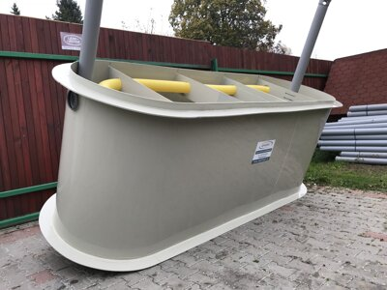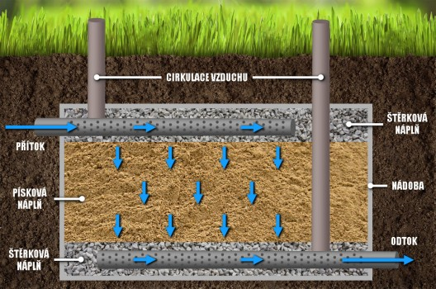
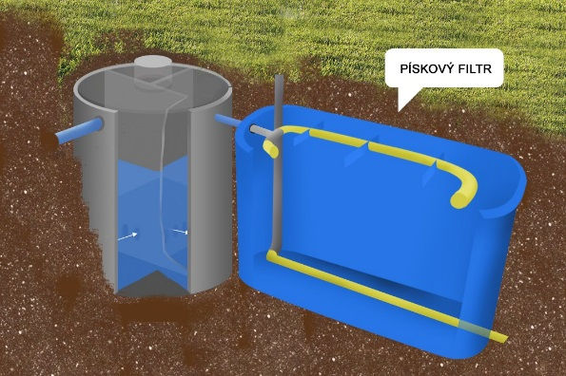
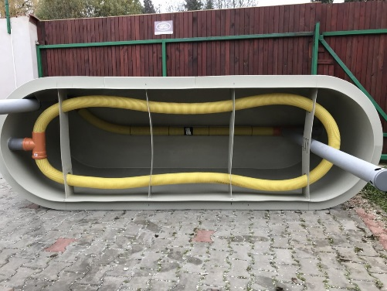

Technické parametry:
- Objem ZPF: 4,9m3
- Délka: 3,4m
- Šířka: 1,2m
- Výška: 1,2m
- Účinnost čištění: 98%
- Celk. výška: 2,0m
- Váha: 100kg
https://www.gonap.cz/produkty/septiky-zemni-filtry/zemni-piskove-filtry/

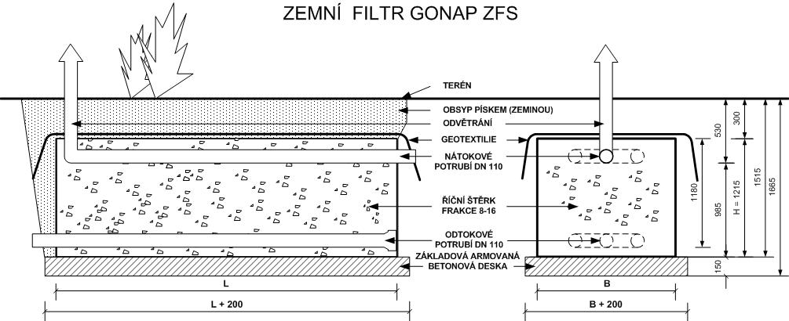

http://www.rplast.cz/zemni-filtry/

Plastový zemní filtr a jímky ideální pro čištění odpadních vod
Plastový zemní filtr s pískovou náplní slouží k dočištění splaškových odpadních vod. Bývá zařazen za tříkomorové septiky nebo za jiné druhy čištění. Filtr je vyroben z polypropylenu, který trvale odolává agresivnímu prostředí. Voda do filtru přitéká přes nátokovou rozdělovací komoru, přes kterou je rovnoměrně rozváděna po celé ploše filtru a dále se čistí pomocí protékání přes vrstvu štěrku a písku. Čistá voda je poté jímána a odváděna do sběrné komory, odkud putuje do vodotoče, zasakování, nebo dešťové kanalizace. Neváhejte a pořiďte si i Vy šetrné plastové jímky a zemní filtry s nulovými provozními náklady pro bezchybný chod Vaší domácnosti, víkendového domu či zemědělské usedlosti.
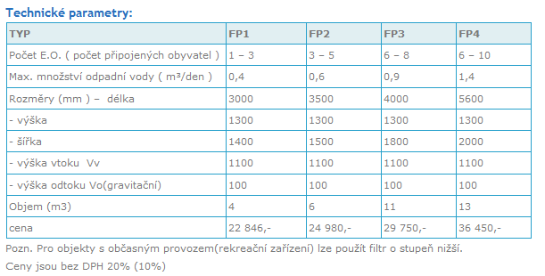
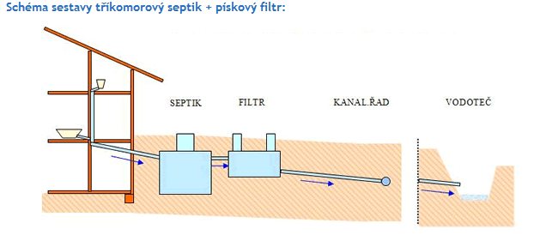
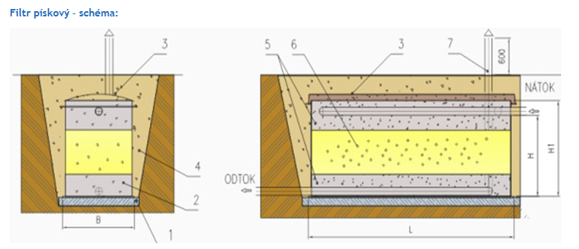

Legenda:
1. Pískové lože nebo betonová základová deska
2. Nádrž zemního filtru
3. Geotextilie
4. Zásyp vykopanou zeminou
5. Štěrk
6. Filtrační vrstva písku
7. Odvětrání
KOŘENOVÁ ČISTÍRNA
https://www.novinky.cz/clanek/bydleni-zahrada-prirodni-korenove-cistirny-40206070

Co je kořenová čistička?
Jedná se v podstatě o soustavu speciálně upravených jezírek osázených vybranými druhy rostlin. Principem funkce kořenových čističek je čištění odpadních vod při průtoku hustým porostem v těchto jezírkách..
Nejviditelnější částí kořenové čističky je mělké kořenové pole (hloubka cca 60 cm), které musí mít plochu kolem 5 m2 na osobu; tedy kolem 20 m2 pro čtyřčlennou rodinu. Její dno tvoří dostatečně silná plastová nepropustná fólie, která musí být svařovaná, aby odpadní voda neprosákla do podzemních vod. Fólie musí být chráněná z obou stran geotextilií. Na ní je rozprostřen hrubší písek nebo štěrk, na který se naveze půda a osadí se bahenními rostlinami.
Voda z dobře udržované kořenové čističky nezapáchá, protože cirkuluje.
Klíčovým prvkem čisticího procesu jsou kultury mikroorganizmů. Tyto mikroorganizmy žijí na kořenech zmiňovaných bahenních rostlin a živí se přivedenými nečistotami. Správný výběr rostlin je velmi důležitý. Naprosto nepostradatelné k tomuto účelu jsou například orobince, chrastice rákosovitá, skřípinec jezerní, kosatec žlutý a některé další rostliny.

Rostliny vhodné do kořenového pole
Nejběžnější a dobře známou bahenní rostlinou z pobřeží našich vod je rákos obecný – Phragmites australis. Do kořenové čističky je velmi vhodný. Rákos je naprosto nenáročná rostlina. Množí se dost intenzivně plazivými výhony. Z další rostlin jsou dobrými čističi odpadních vod například:
Orobinec širokolistý (Typha latifolia)
Orobinec úzkolistý (Typha angustifolia)
Zblochan vodní (Glyceria maxima)
Chrastice rákosovitá (Phalaris arundinacea)
Skřípinec jezerní (Schoenoplectus lacustris)
Zevar vzpřímený (Sparganium erectum)
Sitina rozkladitá (Juncus effusus)
Kosatec žlutý (Iris pseudacorus)

https://www.korenova-cisticka.cz/korenove-cistirny/korenova-cistirna-pro-domacnosti

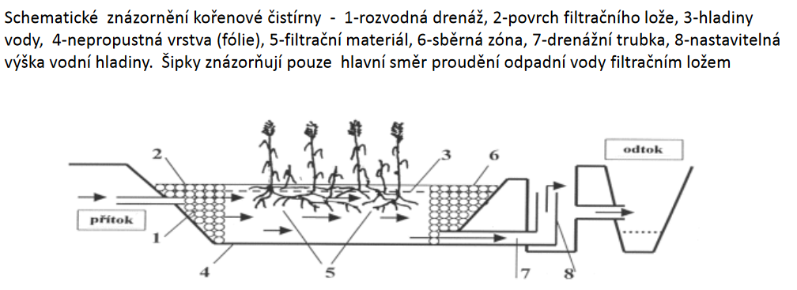

DRENÁŽNÍ PODMOK

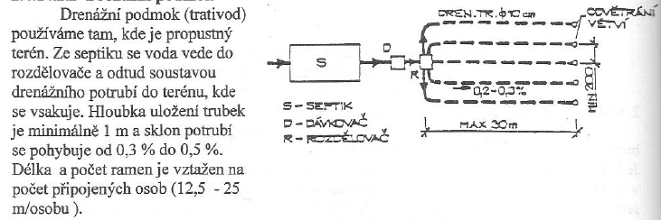

VSAKOVACÍ STUDNY

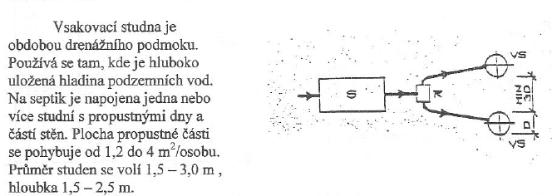

Způsoby likvidace odpadních vod v domácnosti
https://www.srovnator.cz/clanky/zpusoby-likvidace-odpadnich-vod-v-domacnosti/

Domovní čistička odpadních vod – nejmodernější řešení
Nejmodernější a nejdokonalejší způsob nakládání s odpadními vodami představuje domovní čistička odpadních vod, která dokáže odpadní vody zbavit až 97 % nečistot. Domovní čističky funguji na stejném principu jako velké čistírny odpadních vod. Čištění vody obvykle probíhá ve třech fázích. Hrubé předčištění zbaví vodu hrubých nečistot, následuje aerobní biologické čištění, při kterém se oddělí kal, a v poslední fázi jsou kal a vyčištěná voda přeneseny do příslušných prostorů, kde jsou skladovány a následně zpracovány.
S vyčištěnou vodou je možné naložit několika způsoby. Lze ji vypouštět do povrchových vod, nechat vsakovat do podzemních vod nebo vypouštět do veřejné kanalizace, která ale nesmí být ukončena obecní čistírnou, ale musí ústit do povrchových vod. Poslední možností je shromažďování vyčištěné vody v bezodtokové jímce a její využití k zalévání.
- - - - - - - - - - - - - - - - - - - - - - - - - - - - -

Likvidace odpadních vod
https://voda.tzb-info.cz/likvidace-odpadnich-vod
Je důležité nezapomenout na prioritu vsakování dešťových vod.
V současnosti podle novely Vodního zákona nesmí stavební úřad vydat stavební povolení na novou stavbu a rekonstrukci bez vyřešení hospodaření s dešťovými vodami již v samotném projektu stavby.
- - - - - - - - - - - - - - - - - - - - - - - - - - - - -

Jak vyřešit odpad u rodinného domu a novostavby
https://zakra.cz/blog/likvidace-odpadnich-vod/

Co je domovní čistička (ČOV)
Domovní čistírna odpadních vod je plastová nádrž, která pomocí mechanicko-biologických procesů dokáže odpadní vody zbavit až 97 % nečistot. Umísťuje se na pozemek k nemovitost, odkud se napojí na odpad z vašeho domu.
Uvnitř ČOV se odehrává čistící proces, a to v několika fázích. Podívejme se, jak funguje domovní ČOV od společnosti ASIO AS – VARIOCOMP K:
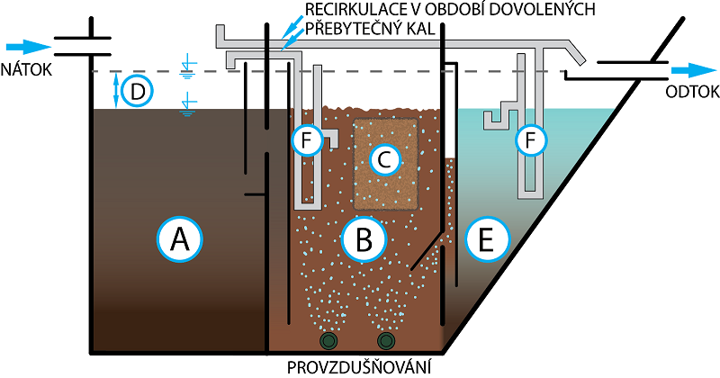

Jak funguje čistička odpadních vod
- - - - - - - - - - - - - - - - - - - - - - - - - - - - -
Vyřešte likvidaci odpadních vod pomocí domovní čistírny
Zdroj: https://www.ceskestavby.cz/clanky/vyreste-likvidaci-odpadnich-vod-pomoci-domovni-cistirny-22090.html

Kam s vyčištěnou vodou?
Kam se bude vyčištěná voda odvádět? Je-li v blízkosti čistírny potok, řeka nebo rybník, může se likvidace vyčištěných odpadních vod řešit tak, že ji do vodního toku vypustíme.

Pokud chceme vyčištěné odpadní vody svést drenážním potrubím do podzemních vod, musíme k projektu přiložit ještě hydrogeologické vyjádření, že v místě vypouštění odpadních vod, nedojde ke znehodnocení podzemních vod. Při takovéto likvidaci odpadních vod bývá požadován vyšší stupeň čištění, než když jsou odpadní vody vypouštěny do povrchových vod. Domovní čistírnu je pak nutné na odtoku ještě doplnit pískovým filtrem.
Zdroj: https://www.ceskestavby.cz/clanky/vyreste-likvidaci-odpadnich-vod-pomoci-domovni-cistirny-22090.html
Je-li vaše žádost o likvidaci odpadních vod zamítnuta, odpadní vody je možné likvidovat pomocí kombinace čistírny odpadních vod a zásobní nádrže na odpadovou vodu. Odpadní voda je následně využita například k zálivce, záleží na stupni jejího vyčištění – některé čistírny vodu vyčistí tak, že ji lze používat jako užitkovou vodu i v domácnosti.
Zdroj: https://www.ceskestavby.cz/clanky/vyreste-likvidaci-odpadnich-vod-pomoci-domovni-cistirny-22090.html
Studny, ČOV, septiky
Další články na podobné téma
Kolik vám ušetří nádrž na dešťovou vodu a jak ji vybrat
Kolik vám ušetří nádrž na dešťovou vodu a jak ji vybrat
Jak vybrat vhodnou čističku odpadních vod
Jak vybrat vhodnou čističku odpadních vod
Jaký je rozdíl mezi septikem a žumpou?
Jaký je rozdíl mezi septikem a žumpou?
Co obnáší dobrý technický stav studny?
Co obnáší dobrý technický stav studny?
Jak udržet vodu v zahradě
Jak udržet vodu v zahradě
Využijte dešťovou vodu na svém pozemku
Využijte dešťovou vodu na svém pozemku
Domovní čistírna vyrobí užitkovou vodu z odpadní
Domovní čistírna vyrobí užitkovou vodu z odpadní
Proč a jak hospodařit s vodou
Proč a jak hospodařit s vodou
I ČOV vyžaduje hydrogeologický posudek
I ČOV vyžaduje hydrogeologický posudek
Zdroj: https://www.ceskestavby.cz/clanky/vyreste-likvidaci-odpadnich-vod-pomoci-domovni-cistirny-22090.html
- - - - - - - - - - - - - - - - - - - - - - - - - - - - -

Zásady likvidace odpadních vod ze žump
https://www.nase-voda.cz/zasady-likvidace-odpadnich-vod-ze-zump/
Řada lidí se však podle SmVaK Ostrava v souladu s legislativou nechová a riskuje vysoký finanční postih. „Nejhorším, ale bohužel stále poměrně rozšířeným, způsobem likvidace odpadních vod je jejich přímé vypouštění do povrchových či podzemních vod. Jde o jednoznačné porušení příslušného zákona. Riziku sankce se vystavují také lidé, kteří likvidují odpadní vody tak, že vyvezou žumpu nebo septik na pole, zahradu, do lesa, nebo dokonce přímo do vodního toku. Jde o přestupek, který může být penalizován ze strany příslušného vodoprávního úřadu, nebo České inspekce životního prostředí,“ vysvětlil mluvčí Marek Síbrt
- - - - - - - - - - - - - - - - - - - - - - - - - - - - -

Povolování vypouštění odpadních vod
18.6.2007
Ing. Dagmar Kopačková
Recenzovaný

• • Pro BSK₅ doporučujeme stanovit nejvýše hodnoty p = 40 a m = 80 mg/l.
• Pro NL doporučujeme stanovit nejvýše hodnoty p = 50 a m = 80 mg/l.
• Pro CHSK doporučujeme stanovit nejvýše hodnoty p = 150 a m = 220 mg/l.

- - - - - - - - - - - - - - - - - - - - - - - - - - - - -

Jak postupovat při povolování čističky odpadních vod pro rodinné domy
https://ekocis.cz/jak-postupovat-pri-povolovani-cisticky-odpadnich-vod-pro-rodinne-domy

3 možnosti čištění odpadních vod:
- Jímka na vyvážení odpadních vod
- Biologický septik se zemním nebo biologickým filtrem
- Domácí čistírna odpadních vod
Máme pro vás dobrou zprávu. K čističce zajistíme i kompletní projektovou dokumentaci.
Napište nám

V Ekocisu vám povolení čističky maximálně usnadníme
Dle zákona o vodách č. 254/2001 jsou čističky vodní dílo, a musí je tedy povolit vodoprávní úřad. K domácí čistírně odpadních vod musíte vždy dokládat projektovou dokumentaci. Rozhodnete-li se koupit čistírnu prá vě u Ekocis, odpadne vám mnoho starostí. Náš autorizovaný projektant zpracuje kompletní dokumentaci, kterou vyžaduje ke schválení stavební a vodoprávní úřad. Budete si tak jistí, že všechno proběhne podle platných norem a zákonů. Čistírnu také uvedeme do zkušebního provozu a zajistíme zákonem požadované pravidelné revize.

Co uděláte s vyčištěnou vodou?
Podle vodního zákona existují 2 základní způsoby likvidace přečištěných vod z ČOV:
- Vypouštění do povrchových vod (dle nařízení vlády 229/2007 Sb.), což je jakákoliv vodoteč, případně k tomu účelu schválená kanalizace. Jako podklad pro vypouštění do vod povrchových je nutné mít kladné stanovisko správce povodí.
- Vypouštění do podzemních vod do akumulační nádrže a následný rozstřik čisté vody po vlastním pozemku (v zimě je ale nutné ČOV vyvážet) nebo do přímého zásaku, tedy do vsakovací studny, rýhy, jámy apod.

- - - - - - - - - - - - - - - - - - - - - - - - - - - -

Jímka neboli žumpa
Zdroje: https://rodinne-domy.bydleniprokazdeho.cz/septiky-jimky-a-zumpy/septik-jimka-zumpa-nebo-cov-jaky-je-mezi-nimi-vlastne-rozdil.php
Jímka je často nazývána také pojmem žumpa, je to tedy jedno a totéž. Jde o vodotěsnou bezodtokou nádrž na zachycení odpadních vod bez přepadu vyrobenou nejčastěji z plastu, sklolaminátu či betonu. Představuje tak nejjednodušší způsob, jak se zbavit odpadních vod. Abychom mohli na svém pozemku žumpu zabudovat, potřebujeme k tomu povolení příslušného stavebního úřadu. Velké oblibě se proto dnes těší zejména samonosné sklolaminátové jímky, protože nevyžadují betonáž a tedy není nutné u nich shánět stavební povolení. Navíc se vyznačují se dlouhou životností a vysokou kvalitou. Vzhledem k tomu, že jsou vyrobeny z jednoho kusu sklolaminátu, nemají žádné spárování a jsou tak dokonale vodotěsné. Tento materiál je navíc odolný proti korozi a agresivním vodám.
Bezodtoké jímky se vyrábějí v různých objemech, nejčastěji od 2 do 12 m3.
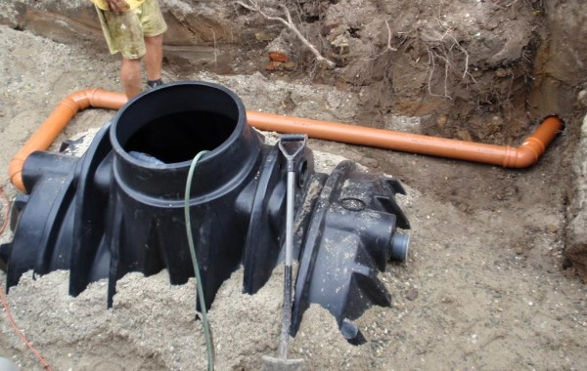
Plastové jímky Betaxo

Septik
Mnohem efektivnějším způsobem, jak se zbavit odpadních vod, je pořízení septiku. Ten totiž na rozdíl od jímky, která odpadní vodu pouze shromažďuje, tento odpad také předčišťuje. Septik má obvykle dvě až tři komory a funguje jako usazovací nádrž. Odpadní vody se tak v něm postupně zbavují kalu a takto usazený kal je nutné přibližně jednou ročně odčerpat. Ani vyčištěnou vodu však nelze (v minulosti to možné bylo) vypouštět jen tak do půdy. Vypouštění odpadních vod ze septiku podléhá schválení vodoprávního úřadu, jenž určí způsob jejich biologického dočištění (např. pískový filtr). Filtrem bývá označován většinou celoplastový kontejner, který se před uvedením do provozu naplní hrubým pískem (pískový filtr), smíchaným případně ještě se štěrkem či koksem. Navrchu je pak ještě přibližně 10 cm hrubá vrstva vypraného písku a ten je třeba během provozu občas vyměnit. Odpadní filtr se zařazuje za septik jako mechanická dočišťovací jednotka. U větších septiků bývá pro čištění řazeno více filtrů za sebou.
Stavbu septiku i osazení filtru je nutné nahlásit na stavebním úřadě a zažádat o stavební povolení. Septik je vybaven větracím potrubím a je nutné, aby byl od okolního prostředí vodotěsně oddělen. Cena za pořízení septiku se pohybuje stejně jako u jímky v řádech desetitisíců korun. Pořizovací cena zemního filtru je pak dána jeho objemem, kdy jeden kubík vyjde přibližně na 5 tisíc korun. Pokud je filtr dobře usazen, probíhá celý čisticí provoz bez pomoci elektrické energie. Na dně septiku se usazuje kal, který je pak nutné přibližně jednou za rok (někdy i méně často) vyvézt. Pravidelnost odvozu fekálií je opět dána počtem lidí obývajících danou nemovitost a také velikostí samotného septiku.
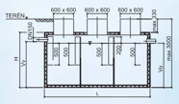
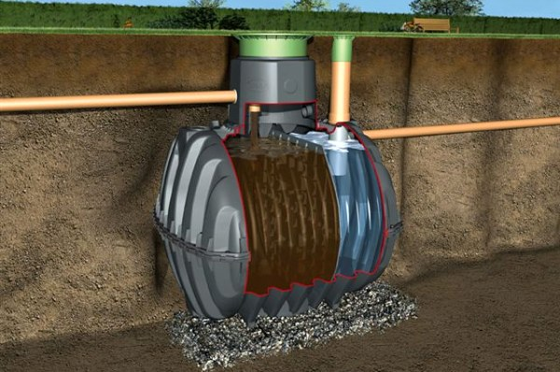

Septik Carat

Čističky odpadních vod
Dalším řešením, jak se zbavit odpadních vod, jsou samonosné domovní čističky odpadních vod, které jsou modernější náhradou jímek a septiků. Fungují v podstatě na stejném principu jako velké čističky odpadních vod. Odpadní vody jsou čištěny aerobně biologickým způsobem, což znamená, že se organická hmota rozkládá působením mikroorganismů, jež ke svému životu potřebují kyslík ze vzduchu. Více také v článku Bakterie mohou být i užitečné - rozloží odpad a zmírní zápach.

Proces čištění má tři fáze:
1. fáze - hrubé předčištění, kdy se oddělí z odpadní vody hrubé nečistoty
2. fáze – aerobní čištění, kdy dochází k biologickému čištění a následnému oddělením kalu od vyčištěné vody
3. fáze – přenos produktů čištění, tedy kalu a vyčištěné vody, do prostor určených k jejich skladování a dalšímu zpracování
Domovní čističky odpadních vod mohou být:
• kontinuální (s nepřerušovaným průtokem) – splašky jsou čištěny průběžně
• diskontinuální (s přerušovaným průtokem) – splašky jsou čištěny v aktivační nádrži při jejím plnění. Po vyčištění se provzdušňování zastaví a čistá voda je po sedimentaci odčerpána.
Více také v článku Domovní čistírny odpadních vod. Jak koupit tu pravou?
Pro vybudování domácí čističky odpadních vod je třeba zažádat o stavební povolení u příslušného odboru životního prostředí - čistička totiž patří do kategorie „vodní dílo“. Dále je třeba vyřešit problém, kam s vyčištěnou vodou. Nejčastěji se to řeší vypuštěním vyčištěné odpadní vody nedalekého do potoka, řeky či rybníka. V případě, že nic takového v blízkosti domu nemáme, musíme vést předčištěné odpadní vody drenážním potrubím do podzemních vod. Budeme však potřebovat hydrogeologické vyjádření, že v místě, kde hodláme tuto odpadní vodu vypouštět, nedojde ke znehodnocení podzemních vod. Většinou je v těchto případech vyžadován vyšší stupeň čištění a čistírnu je tak třeba vybavit pískovým filtrem (na odtoku či vestavěným).
Pokud by došlo k zamítnutí tohoto způsobu likvidace odpadních vod, je řešením kombinace čistírny odpadových vod se zásobní nádrží na odpadní vodu. Předčištěnou vodu je pak možné využívat pro závlahu květin na zahradě, v případě kvalitního vyčištění není problém využívat tuto vodu i jako užitkovou v domácnosti.
Pořizovací cena kvalitní domácí čističky odpadních vod se pohybuje okolo 50 tisíc korun, je však třeba počítat také s provozními náklady (elektřina).

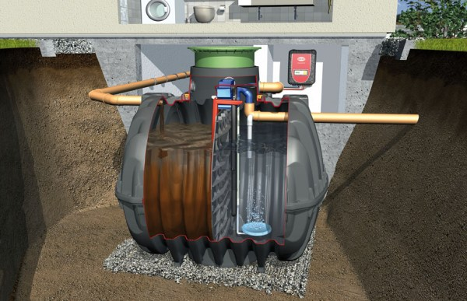
Čistírna Klaro Easy se skládá ze dvou komor. V první komoře – zásobníku - dochází k probublávání fekálií a předčištění, které se dále přečerpávají do druhé komory – reaktoru, kde nastává aktivační proces.

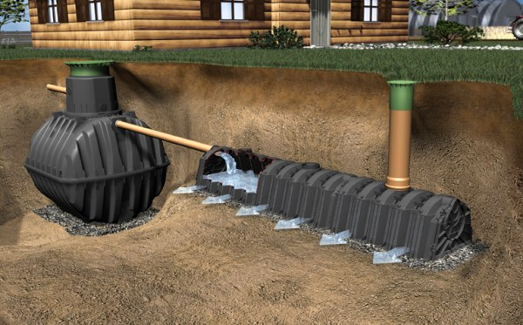
Vyčištěnou vodu z čističek je možné vsakovat pomocí vsakovacích tunelů nebo boxů.

Tip !!!!!!!! BLOG NA TÉMA NEJLEPŠÍ DĆOV
https://zakra.cz/blog/jak-vybrat-domovni-cov/

Domácí čistírna odpadních vod ASIO Monocomp je nejmodernějším typem čističky od společnosti ASIO. Její největší výhodou je rozhodně práce s kalem, která dělá z této čistírny prakticky bezúdržbové zařízení. Monocomp pracuje s jutovými koši, které lze snadno vyměnit a kal tak jednoduše zkompostujete.
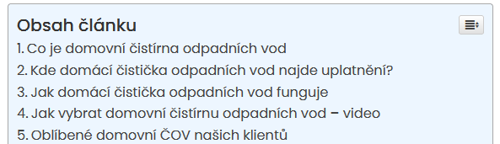

Tip: Umístění DČOV – stavební část
http://www.covka.cz/instalace-cov

Umístění čistírny ve volném terénu je nutno volit s ohledem na vzdálenost od základů budov (min. 5 m), od pojezdu osobních vozidel (min. 2 m) a od pojezdu nákladních vozidel a mechanizace (min. 5 m).
• Před instalací čistírny je nutno provést výkop o velikosti dané základními rozměry čistírny s tím, že nejmenší průměr výkopu musí být minimálně roven průměru ČOV + min. 0,6 m (u dna výkopu).
• Výškové osazení čistírny - hloubka výkopu (viz nákres stavební připravenosti) je závislá na hloubce uložení přítokové kanalizace pod terénem a s ohledem na gravitační odtok vyčištěných vod.
• Na upravené dno výkopu je třeba provést armovanou betonovou desku tl. min. 150 mm, která musí být bez výstupků a jejíž odchylka od roviny nepřesáhne hodnotu 5mm/2m.
ROZDÍL MEZI ŽUMPOU A SEPTIKEM

https://www.nase-voda.cz/septik-zumpa-jaky-je-mezi-nimi-rozdil/
Ačkoli si většina lidí při vyslovení pojmů „septik“ a „žumpa“ představí jedno a to samé, není tomu tak. Rozdíly rozebírá portál stavimbydlim.cz.
Septiky odpadní vody totiž zároveň částečně čistí, a to buď mechanickým, nebo biologickým způsobem, přičemž mají více od sebe oddělených, komor. V první komoře septiku, kde odpadní voda přitéká, je odpadní voda s nejvyšším obsahem hrubých částic a směrem k přepadu ze septiku se hustota odpadní vody v jednotlivých komorách postupně snižuje. Odpadní voda ze septiků poté odtéká přepadem dále do kanalizace či malé domácí čistírny odpadních vod.
Oproti tomu jímka (tedy žumpa), je v podstatě jenom nádrž pro dočasné shromažďování odpadních vod a je nutné ji nechávat pravidelně vyvážet fekálním vozem.
Jak funguje septik?
V septiku oproti žumpě odpadní voda nezůstává, ale odtéká přepadem do kanalizace nebo do země. To je možné jenom proto, že nejdřív projde čistírnou odpadních vod nebo filtrem.
Většina moderních septiků je dnes vyráběna z plastu nebo železobetonu. Celá nádrž má kruhový, válcový, výjimečně hranatý tvar a je rozdělena do několika (většinou tří) komor, kterými voda postupně protéká. Mezi nimi je systém přepážek a dochází tak k mechanicko-biologickému čištění za pomoci bakterií. To samo o sobě ale většinou nestačí, proto bývá septik většinou doplněn ještě o čistírnu odpadní vod nebo filtr.
Jelikož je septik tzv. vodní dílo, ze kterého vytéká voda, je nutné si před stavbou opatřit jak stavební povolení, tak povolení k nakládání s vodami. Obě žádosti se podávají na odbor životního prostředí v místě bydliště. Zároveň je nutné mít i povolení k vypouštění odpadních vod.
Špatně fungující septik?
Nejčastějším problémem septiků je nedostatek, nebo naopak nadbytek bakterií uvnitř. Na jeho hladině se může začít tvořit pěna a začíná zapáchat. Tento stav může nastat například při používání nevhodných mycích prostředků.
Správné fungování septiku lze podpořit speciálními tabletami do septiku, které obsahují bakterie napomáhající k dobrému rozkladu odpadu.
Kam se septik hodí?
Septik je vhodným řešením například pro různé rekreační chaty nebo chalupy, tedy místa, které nejsou pravidelně obývané. Výhodou je hlavně to, že majitel nemusí platit časté vyvážení žumpy. Přesto i septik je nutný občas vyvážet, většinou ale maximálně jednou ročně a cena se pohybuje okolo 1 – 3 tisíc korun (v závislosti na vyváženém objemu a vzdálenosti).
Jaké jsou výhody žumpy?
Žumpa je oproti septiku pouze prostor, kde se shromažďují odpadní vody. Dále nejsou žádným způsobem čištěny, proto je nutné zajistit jejich pravidelné vyvážení fekálním vozem. Je to tak z toho důvodu, že se odpadní vody musí likvidovat v souladu se zákony o životním prostředí.

https://www.nasejimky.cz/clanky/potrebujete-na-vybudovani-jimky-stavebni-povoleni/

Povolení nebo ohlášení?
Požadavek na vybudování vsakovací jímky řeší stavební úřad. Výhodou je, že dnes u určitých druhů jímek nemusíte stavební povolení řešit. Ze stavebního zákona vyplývá, že „není potřeba žádat o stavební povolení k podzemním stavbám do 300 m2 zastavěné plochy a hloubky do 3 m“. Jímka není (na rozdíl od septiku) vodní dílo, a proto stačí ohlášení stavebnímu úřadu. Za to se navíc neplatí žádný správní poplatek.
Naopak ze zákona vychází, že když má provedení stavby za následek překročení parametrů, je potřeba již řešit stavební povolení. Ale i tady je výhodou to, že jímku není třeba řešit samostatně, ale například společně s povolením ke stavbě nebo rekonstrukcí domu či jiného objektu. K žádosti o stavební povolení je ale nutné doložit posudek od hydrogeologa. Ten provede vsakovací zkoušku propustnosti a posoudí vhodné řešení pro konkrétní typ pozemku. Jímku pak lze vybudovat pouze za vhodných geologických podmínek.

https://www.asio.cz/cz/as-pp-septik-er-eo

Septiky ASIO
Homogenní i lehčené septiky, respektive plastové nádrže, vyrábíme technologií svařování z konstrukčních prvků a desek z celistvého polypropylenu, polyetylenu a jejich kopolymerů. Díky tomu jsou jímky velmi odolné - a to nejen proti agresivní vodě, mají nízkou hmotnost, snadno se s nimi manipuluje a jejich montáž je velmi jednoduchá.

ŽUMPY
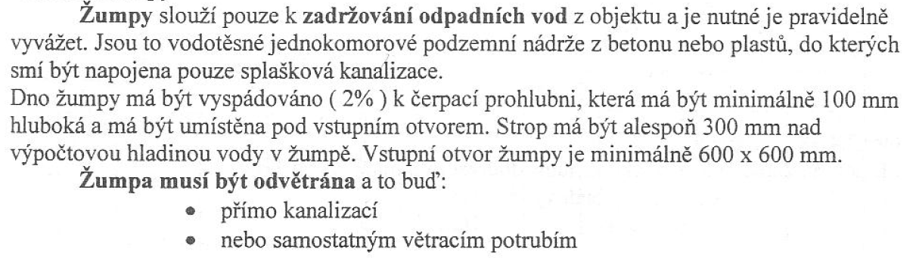

!!!!!! nesmí být přiváděny dešťové vody

Žumpa je bezodtoková jímka, která musí být vodotěsná a nesmí z ní unikat žádné splašky. Vyrábí se buď betonová či plastová. Výhodou jímky je, že k ní není potřeba povolení k vypouštění odpadních vod, ale podmínkou je, aby k žumpě mohl zajet fekální vůz.
http://www.svepomoci.cz/stavba-domu/pripojky/4244-septik-a-jeho-vyhody.html

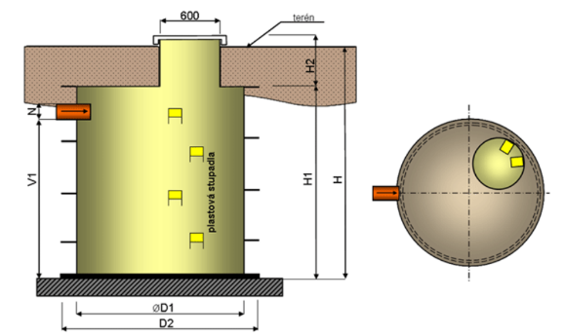

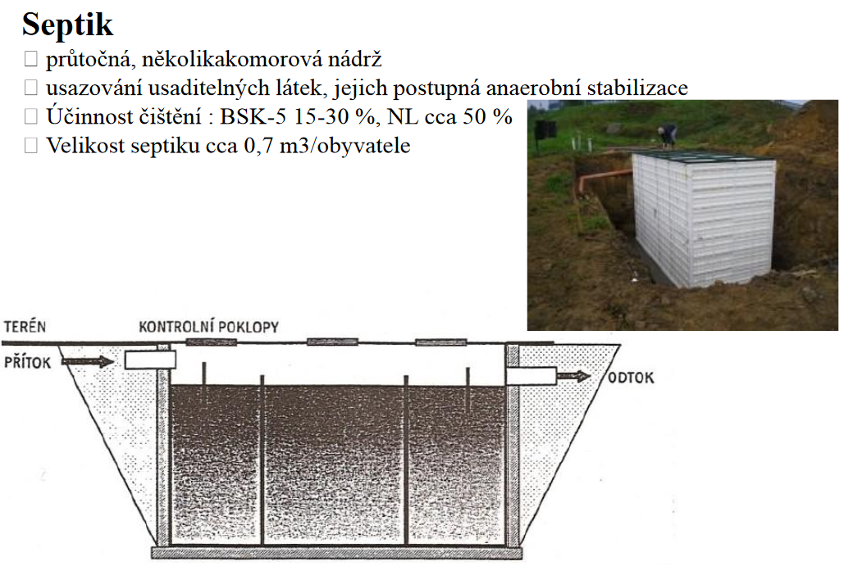

PRINCIP SEPTIKU

Septik je nádrž, která díky své konstrukci předčišťuje odpadní vodu. Je to jakýsi mezikrok mezi žumpou a čističkou odpadních vod.
Doporučuje se umístit tam, kde není kanalizace a objekt slouží k trvalému bydlení.
Nejčastěji se plastové septiky vyrábějí ve dvoukomorovém nebo tříkomorovém provedení; čím více komor, tím je předčištění odpadní vody účinnější. Slouží především jako první stupeň předčištění odpadních vod z koupelny, WC a kuchyně. Předčištěná voda poté na základě oprávnění putuje buď do kanalizace, formou zálivky do pozemku, nebo trativodem do půdních vrstev (na základě hydrogeologického posudku). Vodoprávní povolení není potřeba v případě, že bude odpadní voda svedena ze septiku do jímky, která se bude vyprazdňovat. Kaly se zbylými nečistotami zůstávají v jednotlivých komorách na dně, kde postupně vyhnívají. Díky vypouštění odpadní vody, se frekvence vývozu kalů výrazně snižuje, na rozdíl od žumpy, kterou je potřeba vyvážet zhruba každý měsíc. Ze zákona je ovšem povinné septik minimálně jednou ročně vyčerpat, přičemž se doporučuje ponechat vrstvu kalu cca 0,15 m.
Septik funguje na mechanickém principu a není tudíž nutné jej napojovat na elektřinu – má tedy minimální provozní náklady. Jeho využití je doporučeno v těch místech, kde je nestálý přítok odpadní vody, především víkendové chaty a chalupy anebo v místech, kde není kanalizace a majitel nechce investovat do ČOV. Pro schválení septiku u rodinných domů, je většinou nutné doplnit septik o další stupeň čištění, aby mohl fungovat jako kompletní mechanismus čištění odpadních vod. Jedná se o doplnění například zemním pískovým filtrem, který na septik navazuje a vodu dostatečně účinně dočistí.

NÁVRH SEPTIKU

